Kortrijk, 18 november 2022

Beste leerling, ouder(s), verantwoordelijke(n)

We vinden het belangrijk dat onze leerlingen veilig naar school komen.

Op dinsdag 29 november komen medewerkers van het preventieteam van stad Kortrijk naar onze school.

Onze leerlingen kunnen die dag gratis hun fiets laten controleren op veiligheid.
Ook kan de fiets gratis gemerkt worden tegen diefstal. Dit betekent dat het rijksregisternummer in het frame van de fiets wordt aangebracht.
Dit schrikt fietsdieven af en de gemerkte fiets kan teruggegeven worden aan de eigenaar als deze ergens gevonden wordt.

Heb je interesse in dit gratis aanbod, vul dan onderstaand strookje af en geef het af aan de klastitularis ten laatste vrijdag 25 november.

Vriendelijke groeten
Directie en werkgroep Duurzaamheidsbeleid

………………………………………………………………………………………………….
………………………………… uit de klas ……… krijgt toestemming om de fiets gratis te laten nazien op veiligheid op 29 november 2022.
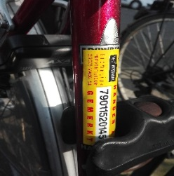
O De fiets mag ook gemerkt worden tegen diefstal. (gratis)
O De fiets mag NIET gemerkt worden tegen diefstal.
Voor het merken geef ik toestemming dat de school het rijksregisternummer van mijn zoon/dochter hiervoor doorgeeft aan de dienst preventie van stad Kortrijk.

Handtekening ouder/verantwoordelijke

Aan de klastitularis: dit strookje gooien in de blauwe GOK-brievenbus.

